03.08.2026 |  | № 0081/01-07
О внесении изменений в приказ Комитета по охране объектов культурного наследия Томской области от 23.12.2020 № 0168/01-07

В целях совершенствования нормативного правового акта
ПРИКАЗЫВАЮ:
Внести в приказ Комитета по охране объектов культурного наследия Томской области от 23.12.2020 № 0168/01-07 «О включении выявленного объекта археологического наследия «Поселение Тура I» в перечень выявленных объектов культурного наследия Томской области и об утверждении границ его территории» (Официальный интернет-портал правовой информации: http:www.pravo.gov.ru, 25.12.2020, № 7001202012250025) следующие изменения:
1) В пункте 2 исключить слова «(не подлежит опубликованию)»;
2) Изложить приложение к приказу в новой редакции согласно приложению к настоящему приказу.

Председатель комитета |  | Е.В. Перетягина

Приложение
к приказу Комитета по охране объектов культурного наследия Томской области
от 03.08.2026 № 0081/01-07

- Схема границ территории выявленного объекта археологического наследия «Поселение Тура I»

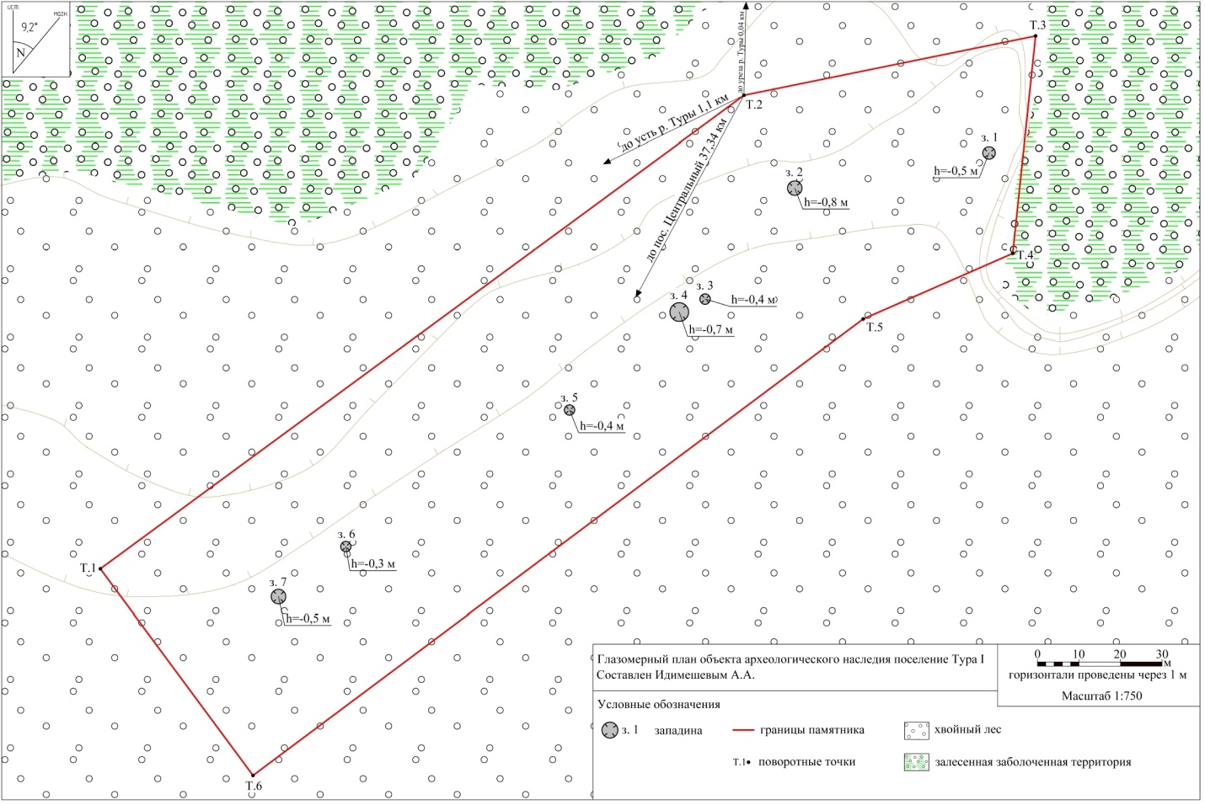

- Перечень координат характерных точек границ территории выявленного объекта археологического наследия «Поселение Тура I»

Обозначение (номер) поворотной точки | Координаты поворотных точек в местной системе координат  (МСК-70, зона 5) |  | Координаты поворотных точек во Всемирной геодезической системе координат (WGS-84)
Обозначение (номер) поворотной точки | X | Y | Северной широты | Восточной долготы
1 | 657657.131 | 5225448.599 | 59°14'57,5976" | 86°18'09,1959"
2 | 657770.400 | 5225604.824 | 59°15'01,2905" | 86°18'19,0063"
3 | 657784.247 | 5225675.335 | 59°15'01,7526" | 86°18'23,4495"
4 | 657731.882 | 5225669.490 | 59°15'00,0592" | 86°18'23,1019"
5 | 657716.290 | 5225633.250 | 59°14'59,5478" | 86°18'20,8217"
6 | 657607.088 | 5225485.161 | 59°14'55,9881" | 86°18'11,5230"
1 | 657657.131 | 5225448.599 | 59°14'57,5976" | 86°18'09,1959"
Общая площадь: 14495,91 кв. м

